أولا: فهم المقروء من نص الصدقة والكوب اقرأ ثم أجب
اشتهر أحد الأغنياء في مدينته بالكرم الشديد ، خاصة ً مع الفقراء والمساكين ، وكان ذا مال وفير ولكن كانت له عادتان سيئتان فقد كان يتفاخر على المساكين وهو يعطيهم الصدقات ، فإذا طلب منه أحدهم درهمًا كان يقول له بصوت عالٍ أمام الناس : درهمًا واحدًا ؟ أنا لا أعطي أحدًا درهما فقط خذ هذه عشرة دراهم وكان أيضُا يمن على الفقراء بعد أن يعطيهم
الصدقات فإذا مر على فقير كان قد أعطاه صدقة يقول له أمام الناس : ماذا فعلت أيها الرجل بالمال الذي أعطيته لك ؟ أحللتمشاكلك به ؟ولذلك كان الفقراء يكرهونه رغم أنه يتصدق عليهم وكانوا يتمنون لو يكف عن هذه العادة السيئةولكنه لم يعدل عنها بل استمر يتباهى أمام الناس بما يم لك وبما يعطي الفقراء والمساكين من أموال.
10

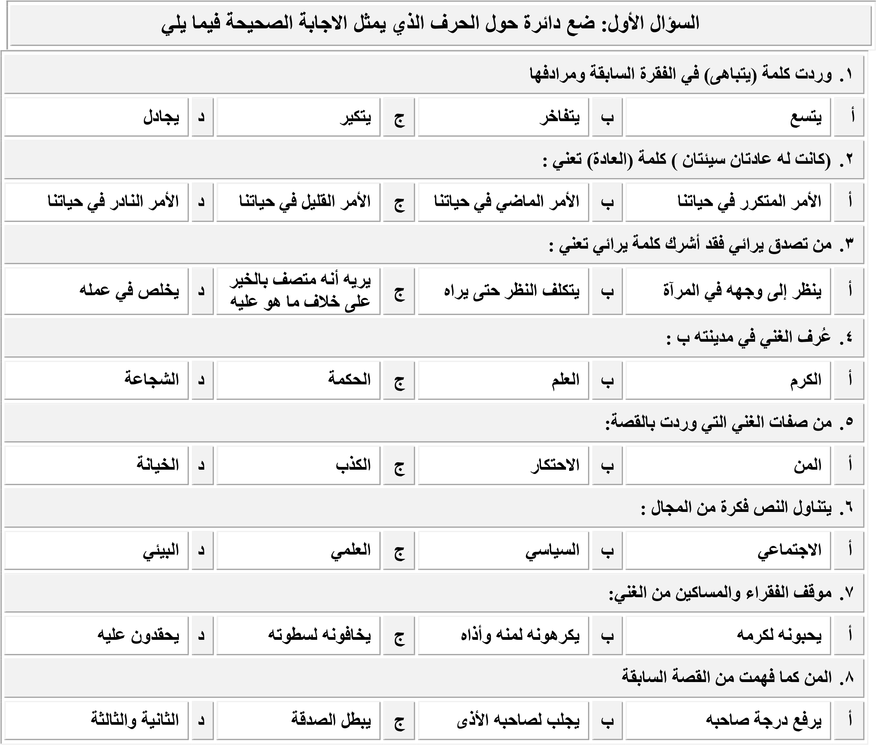

9-أكمل مكان النقط
)أ ( العادتان السيئتان التي تحدثت عنهما الفقرة هما.......................................،..................... .
)ب( الصفة التي تقرب صاحبها من الله وتجعل عمله مقبولا وهي مغايره لما يفعله الغني ه ي ............................... ثانيا الصنف اللغوي: ضع علامة ) √( أمام العبارة الصحيحة وعلامة) ×( أمام العبارة غير الصحيحة
6
- صباحًا مساء ليلاً شهرًا الأسماء السابقة ظرف زمان ) (
- ظرفا الزمان والمكان اسمان مجروران على الظرفية ) (
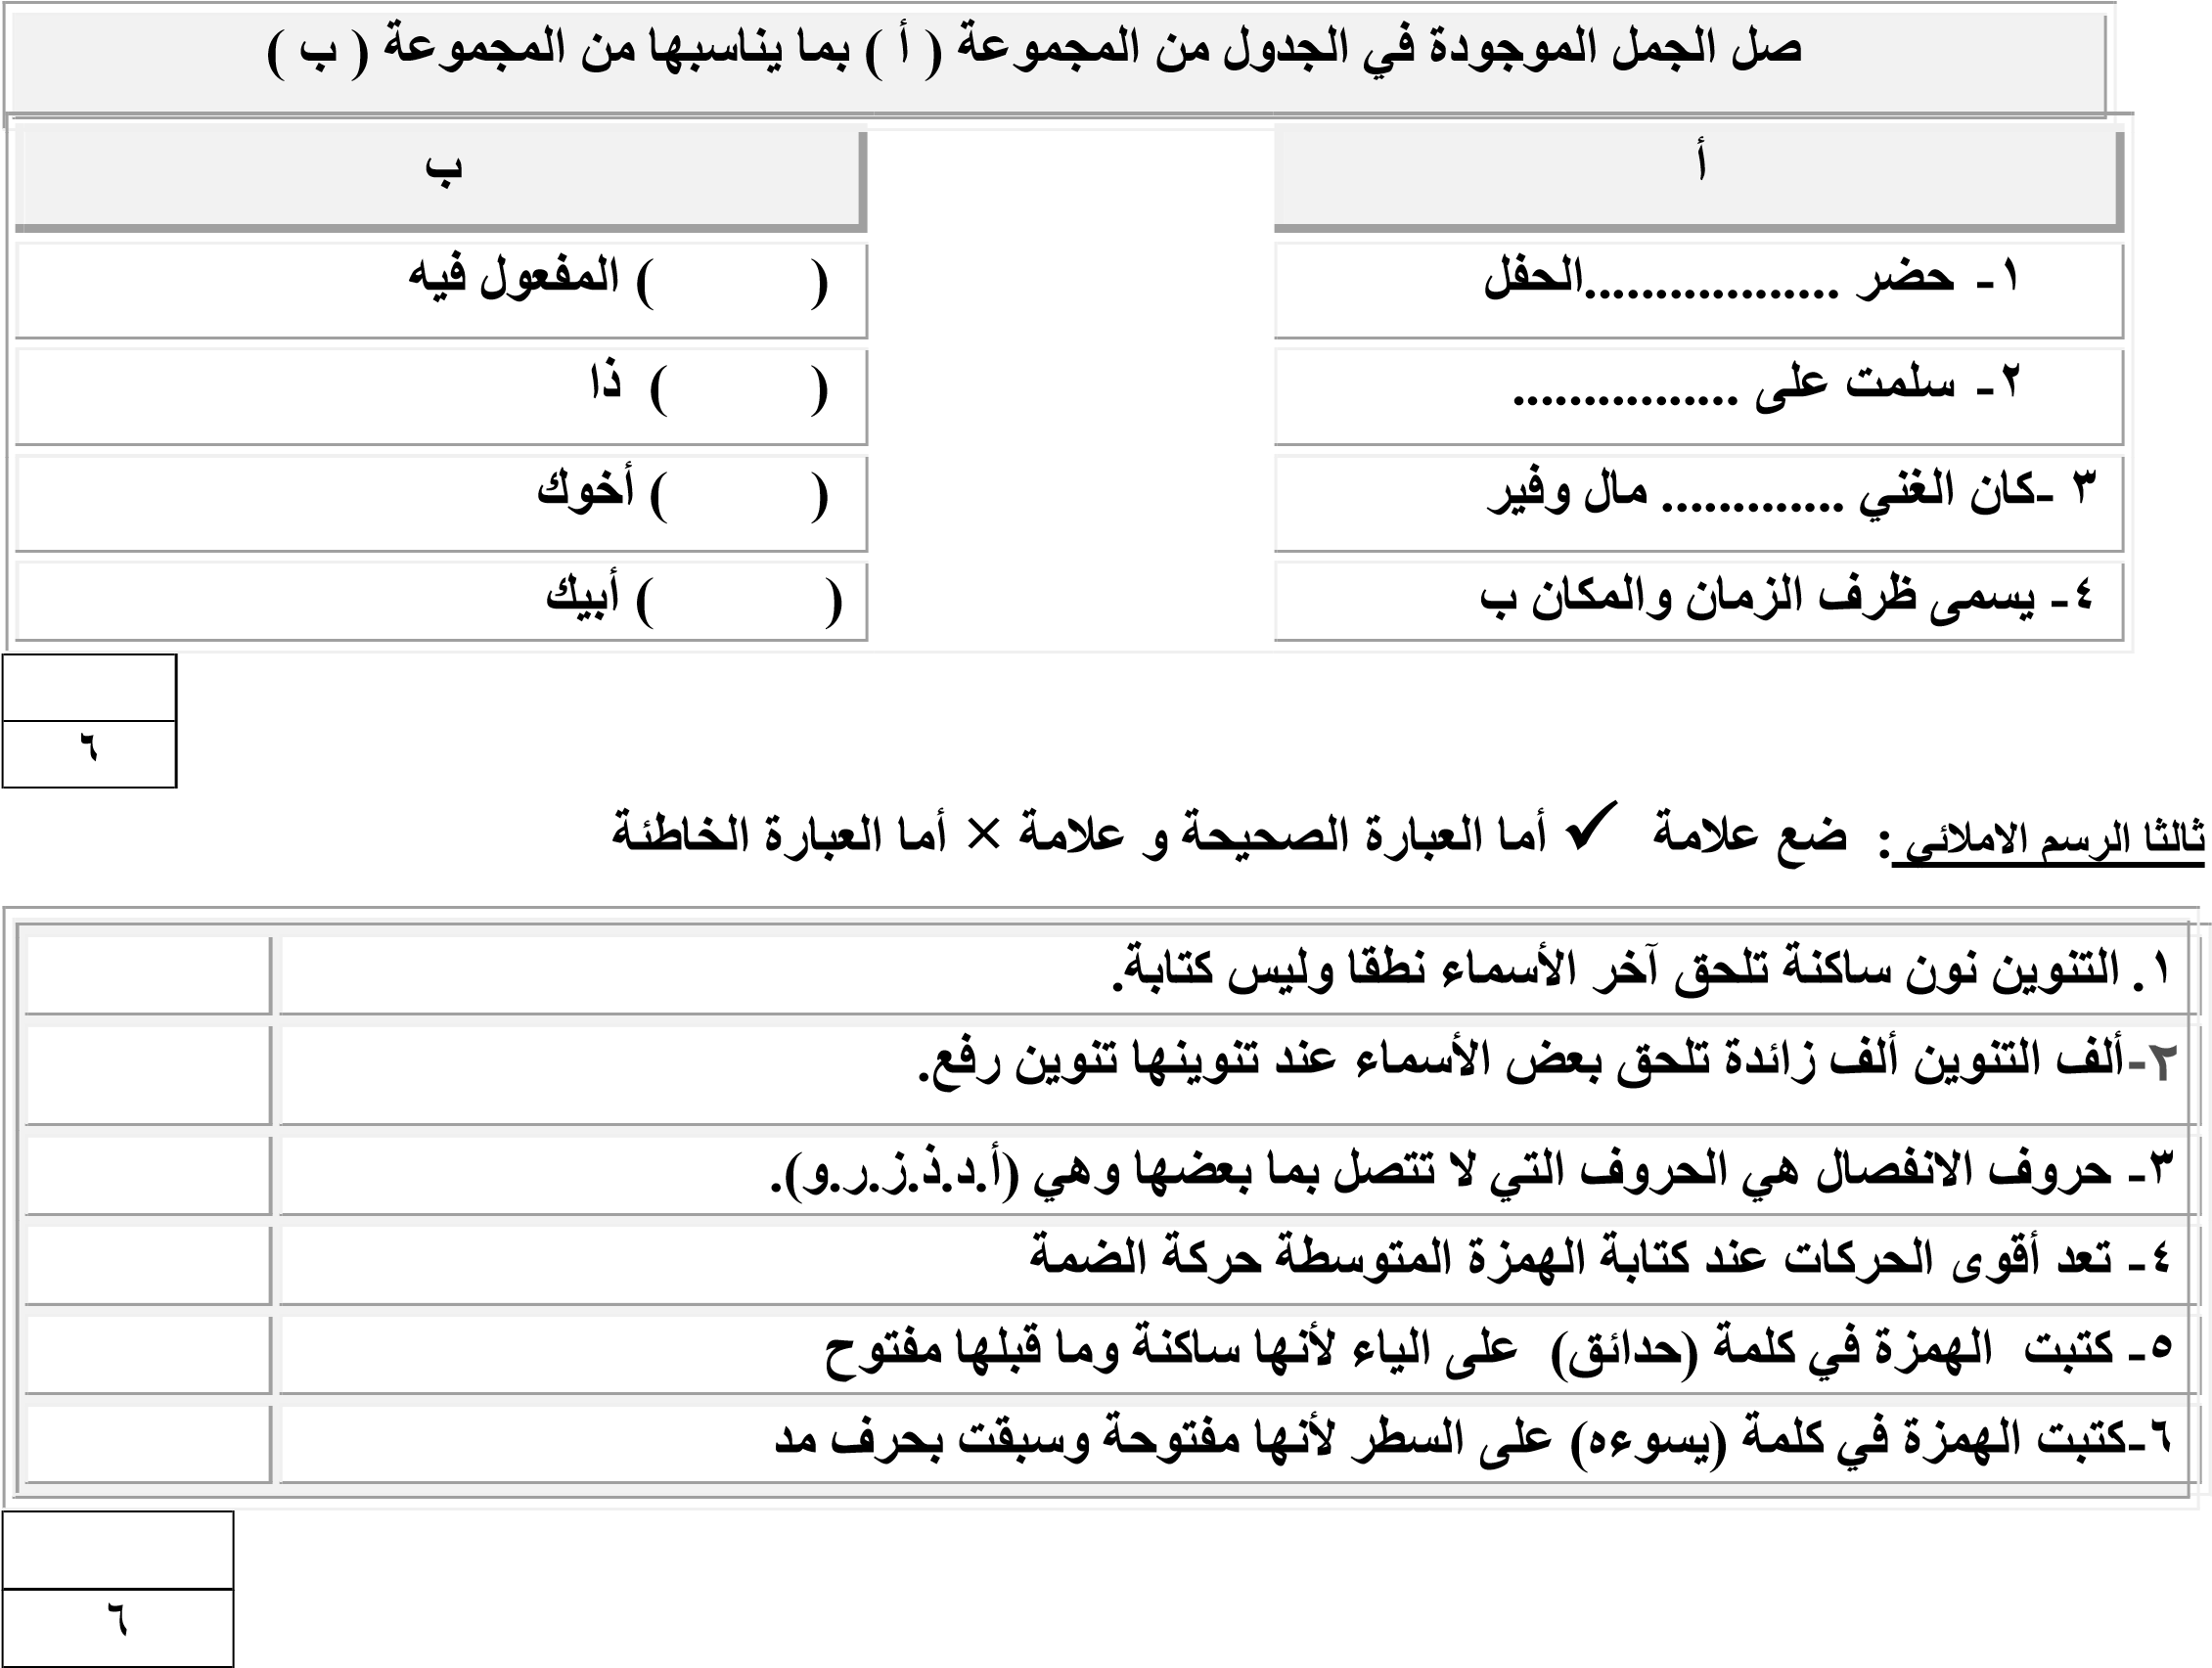

رابع ا الأسل وب اللغوي : ضع الكلمات الموجودة في الجدول التالي في الفراغ المناسب
 | لا | لم | لن | ما | لا | ليس
1. ................. نافية لا عمل له ا
2. ................... نافية للجنس ويأتي بعدها الاسم منصوبا
3. ........... فعل ناسخ من أخوات كان ترفع المبتدأ وتنصب الخب ر
4. ............... حرف جزم يفيد نفي حدوث الفعل في الزمن الماضي ويأتي بعده الفعل المضارع مجزومًا
5. ............... حرف نصب يفيد نفي حدوث الفعل في المستقبل ويأتي بعده الفعل المضارع منصوبًا
6. ................. حرف نفي يفيد نفي حدوث الفعل في الماضي والمستقبل ويدخل على الجملة الفعلية

خامساً الوظيفة النحوية ضع دائرة حول الحرف الذي يمثل الاجابة الصحيحة فيما يل ي
8
 |  |  | 1-كتب التلميذ الدرس ليلاً ، الفاعل في الجملة السابقة
كتب |  | د | الدرس | ج | ليلا | ب | التلميذ | أ
 |  |  | 2- يأتي الفاعل :
جميع ما سبق |  | د | ضميرًا مستترًا | ج | ضميرًا بارزًا | ب | اسمًا ظاهرا | أ
 |  |  | 3- من علامات الرفع للاسم إذا وقع فاعلا الضمة وذلك إذا كان :
الثانية والثالثة معا |  | د | من الأسماء الخمسة | ج | جمع مذكر سالم | ب | مفردا | أ
 |  |  | 4 – فهمنا الدرس جيًدًا ، الفاعل في الجملة السابقة جاء على صورة:
ضمير ظاهر |  | د | ضمير مستتر | ج | اسم اشارة | ب | اسم ظاهر | أ
 |  |  | 5- يحذف الفاعل من الجملة الفعلية وذلك ل:
جميع ما سبق |  | د | الرغبة في اخفائه للإبهام | ج | الجهل به | ب | العلم به | أ
 |  |  | 6- يأتي نائب الفاعل بعد فعل .................. ويأخذ اعراب الفاعل
معرباً |  | د | مبنيًا للمجهول | ج | مبنيَا فقط | ب | مبنيًا للمعلوم | أ
 |  |  | 7- يبني الفعل المضارع وذلك ب........... أوله و............. قبل أخره
ضم -فتح |  | د | ضم - كسر | ج | فتح -ضم | ب | كسر -فتح | أ
 |  |  | 8-)وخُلق الانسان ضعيفًا( ما تحته خط فيما سبق موقعه الاعرابي
نائب فاعل |  | د | اسم مجرور | ج | مضاف اليه | ب | فاعل | أ

4
سادسا : الرسم الكتابي : ضع دائرة حول الحرف الذي يمثل الاجابة الصحيحة فيما يل ي
